淡江時報 第 643 期
台版俄羅斯人
學生新聞
屏東科技大學上週五舉辦「台、印、俄師資交流計畫」成果發表會，特別邀請本校10位俄文系同學表演俄羅斯民族舞。

俄文三林桂如、洪啟源、陳怡萍、黃宥銓、范晏禛、周雨樓、賴盈綺、林建字、高萱蕙、曾信翰等10位同學代表本校表演，跳了兩支俄羅斯傳統舞蹈「蘋果樹下」及「烈火情人」。雙人舞步搭配著俏皮的動作，展現出俄羅斯人民外冷內熱的特質，隨著漸漸加快的節奏，5組人馬同步踏出活潑的舞步，默契十足，贏得滿堂彩。俄文三陳怡萍表示，因為大部分同學都是第一次登台跳舞，而且又是代表淡江，所以壓力很大。每個人都繃緊神經，雖然臉上掛著微笑，但心裡可是緊張萬分。（圖•文/曾信翰）
2010/09/27

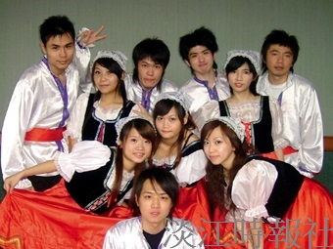
屏東科技大學上週五舉辦「台、印、俄師資交流計畫」成果發表會，特別邀請本校10位俄文系同學表演俄羅斯民族舞。?
俄文三林桂如、洪啟源、陳怡萍、黃宥銓、范晏禛、周雨樓、賴盈綺、林建字、高萱蕙、曾信翰等10位同學代表本校表演，跳了兩支俄羅斯傳統舞蹈「蘋果樹下」及「烈火情人」。雙人舞步搭配著俏皮的動作，展現出俄羅斯人民外冷內熱的特質，隨著漸漸加快的節奏，5組人馬同步踏出活潑的舞步，默契十足，贏得滿堂彩。俄文三陳怡萍表示，因為大部分同學都是第一次登台跳舞，而且又是代表淡江，所以壓力很大。每個人都繃緊神經，雖然臉上掛著微笑，但心裡可是緊張萬分。（圖•文/曾信翰）

